Посол России в Эквадоре провёл встречу с соотечественниками
21.07.2022
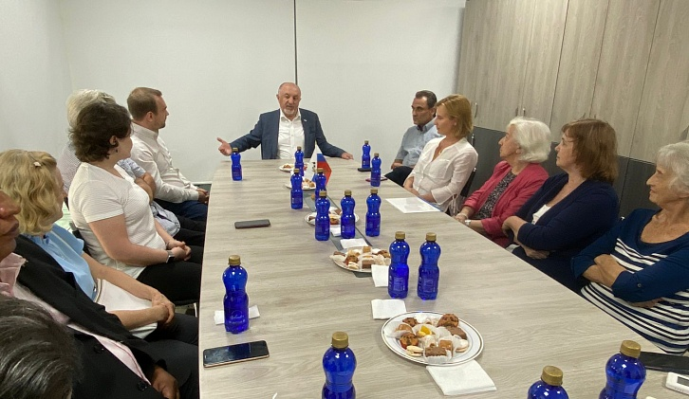
Посол России в Эквадоре Владимир Спринчан встретился с активом соотечественников в ходе рабочей поездки в Гуаякиль 13 июля.

Спринчан рассказал о работе дипмиссии по сплочению российской диаспоры, культурно-гуманитарных мероприятиях и акциях, проходящих по инициативе Посольства в городах Эквадора и призвал соотечественников смелее проявлять гражданскую позицию по различным вопросам. В ходе беседе были зафиксированы инициативные предложения.

Присутствовавший на встрече пресс-атташе Посольства России в Эквадоре Борис Некрасов рекомендовал активнее отслеживать социальные сети посольства, на которых регулярно публикуется информация о ситуации в России и вокруг неё, а также размещаются анонсы на мероприятия посольства.

Адрес страницы: http://mosds.mos.ru/presscenter/news/detail/10948897.html
ГКУ города Москвы «Центр гуманитарного и делового сотрудничества с соотечественниками за рубежом - Московский дом соотечественника»

